Российский университет транспорта (МИИТ)
Институт железнодорожного транспорта
Кафедра "Интеллектуальное управление и информационная безопасность в высокоавтоматизированных транспортных системах"
Отчет
Лабораторная работа № 0
«Сети Петри»
по дисциплине «Веб-программирование»
Выполнил:
Студент группы ТКИ-541
Анисимов Евгений Сергеевич
Проверил:
Доцент кафедры ИУиИБ, к.т.н.
Сафронов Антон Игоревич
Москва 2026
Оглавление
1. Цель работы 3
2. Формулировка задачи 3
3. Детализированное описание ситуации 4
4. Сеть Петри – схема ситуации 5
4.1 Полная схема Петри 5
4.2 Краткая схема Петри 6
4.3 Описание краткой сети Петри 7
5. Вывод 8

Цель работы
Приобрести навыки моделирования процессов с ветвлениями и циклами с помощью сетей Петри. Описать прибытие в гости к друзьям и построить для этой ситуации полную и краткую сети Петри.

Формулировка задачи
Вариант 16. Описать прибытие в гости к друзьям в многоквартирный дом с консьержем. Процесс начинается с момента прибытия по нужному адресу к двери с домофоном и заканчивается проходом в квартиру друзей. По описанию построить полную и краткую сети Петри.

Детализированное описание ситуации
Я прихожу по нужному адресу и подхожу к двери подъезда с домофоном. Перед вызовом сверяю номер дома и подъезда с адресом, который прислали друзья. На домофоне набираю номер их квартиры, нажимаю кнопку вызова и жду ответа.
Если друзья отвечают по домофону, я представляюсь. Они открывают дверь дистанционно, и я захожу в подъезд. Если на вызов никто не отвечает, звоню друзьям на мобильный телефон. Один из них спускается к двери, открывает её, и я вхожу вместе с ним.
В холле подхожу к консьержу, здороваюсь и называю номер квартиры, в которую иду. Консьерж уточняет у жильцов, ждут ли они меня. Если друг спустился к входу, он может подтвердить визит лично. В другом случае консьерж связывается с друзьями по внутренней связи.
Если подтверждение ещё не получено, я прошу друзей по телефону связаться с консьержем. Затем снова обращаюсь к консьержу, называю номер квартиры и жду результата проверки. Этот шаг повторяется, пока друзья не подтвердят визит. После подтверждения консьерж разрешает пройти к квартире.
Получив разрешение, поднимаюсь на нужный этаж по лестнице или на лифте. Нахожу дверь квартиры и звоню. Когда друзья открывают дверь, захожу в квартиру. На этом процесс завершается.

Сеть Петри – схема ситуации

Полная схема Петри
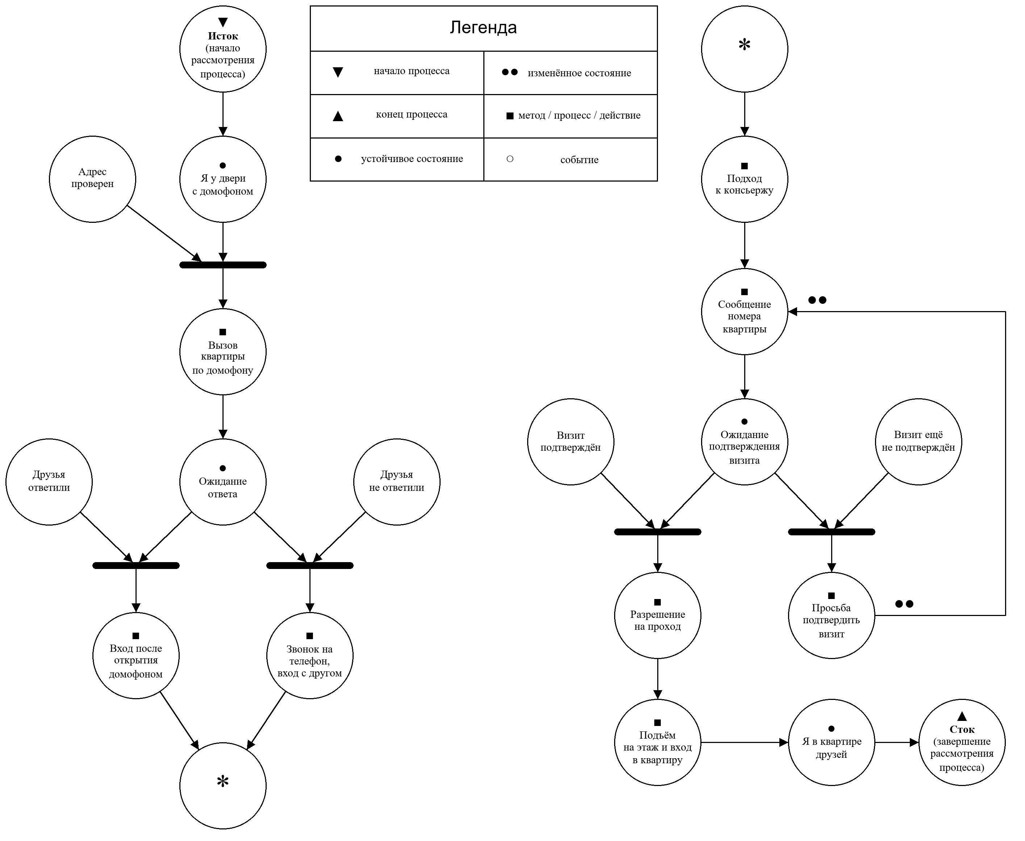
- Полная схема Петри

Краткая схема Петри
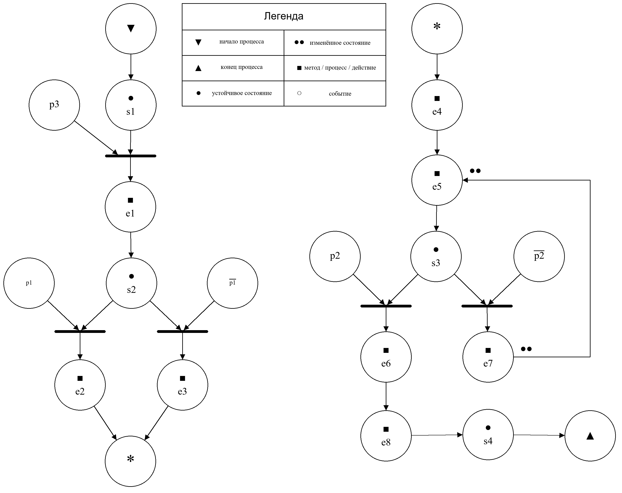
- Краткая схема Петри

Описание краткой сети Петри
        - – Описание краткой сети Петри
Состояния (States)
s1 | гость у двери подъезда с домофоном
s2 | ожидание ответа на вызов по домофону
s3 | ожидание подтверждения визита
s4 | гость вошёл в квартиру друзей
Действия (Effects)
e1 | вызов квартиры друзей по домофону
e2 | вход после дистанционного открытия двери
e3 | звонок на телефон и вход вместе с другом
e4 | подход к консьержу
e5 | сообщение номера квартиры консьержу
e6 | получение разрешения на проход
e7 | просьба к друзьям подтвердить визит (возврат к e5)
e8 | подъём на этаж и вход в квартиру
События (Prompts)
p1 | друзья ответили по домофону (инверсия: не ответили)
p2 | визит подтверждён (инверсия: ещё не подтверждён)
p3 | адрес и подъезд проверены

Вывод
В ходе лабораторной работы описано прибытие в гости к друзьям в многоквартирный дом с консьержем. Построены полная и краткая сети Петри. В модели учтены два способа входа в подъезд: друзья открывают дверь по домофону или спускаются после звонка на телефон. Если консьерж ещё не получил подтверждение визита, гость связывается с друзьями и снова обращается к консьержу. Конечное состояние модели соответствует входу в квартиру друзей.
Таким образом, схема применима к описанной ситуации как упрощённая модель: она отражает ключевые состояния, два способа попасть в подъезд, проверку визита консьержем и повторные действия до подтверждения. При этом модель не учитывает длительность ожидания, подробно не описывает взаимодействие участников, объединяет подъём по лестнице и на лифте в одно действие, а связь этапов входа в подъезд и проверки у консьержа обозначает условно. Поэтому сеть подходит для наглядного анализа общей логики процесса; для его детального воспроизведения нужно уточнить эти элементы и явно связать этапы между собой.

